Пожалуй, каждый современный родитель знает о необходимости развития мелкой моторики. Но далеко не все находят время и желания серьёзно заняться забавным и полезным процессом. А ведь каждую группу навыков нужно развивать в нужный момент. Дети, идя в школу, часто не умеют держать ручку и завязывать шнурки.
Что такое мелкая моторика? Это система разнообразных движений, в которых участвуют мелкие мышцы кисти руки. Сами собой эти движения не развиваются, требуется специальная тренировка. Если кисть ребёнка развита хорошо, писать он будет красиво, чётко, легко. Но, к сожалению, очень часто пальцы рук ребёнка оказываются слабыми.
Мелкая моторика влияет на многие важные процессы в развитии ребёнка: речевые способности, внимание, мышление, координацию в пространстве, наблюдательность, память (зрительную и двигательную, концентрацию и воображение. Центры головного мозга, отвечающие за эти способности, непосредственно связаны с пальцами и их нервными окончаниями. Вот почему так важно работать с пальчиками.
Развивать мелкую моторику легко могут и родители, в домашних условиях. Для этого придуманы различные пальчиковые игры, конструкторы, хороши и творческие занятия.
На самом деле практически любая деятельность, в которой задействованы руки и мелкие предметы, способствует развитию мелкой моторики. Если вам нужно занять на несколько минут ребёнка и сделать это с пользой для его развития, воспользуйтесь одним из предложенных ниже упражнений.
Вещей, с помощью которых мелкая моторика развивается, можно найти в современных магазинах с игрушками просто несчётное количество. Только вот денег на них хватает не всегда, кроме того подобные шнуровки и мозаики достаточно быстро надоедают малышам, превращаясь в вещи, которые нужны ребёнку только для того, чтобы их разбрасывать по комнате. На самом деле, для того, чтобы развивать мелкую моторику своего малыша, можно найти всё необходимое дома, почти не растрачивая на это денег.
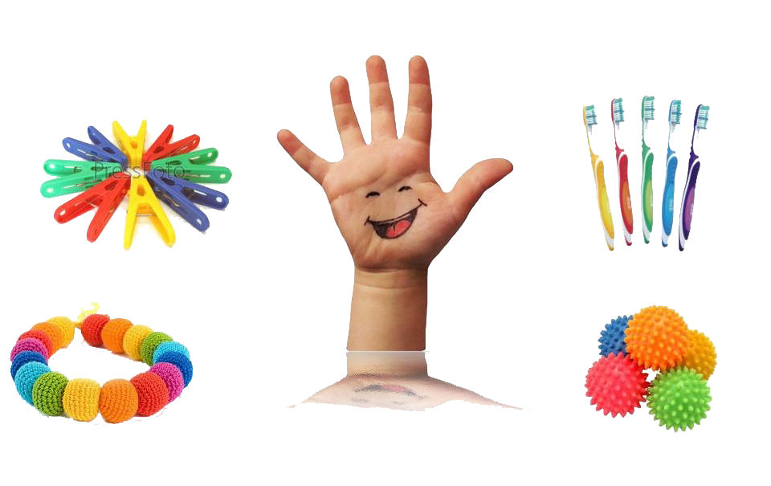
Все мамы знают, как малышей тянет в кухню, будто там мёдом намазано. Малыш часто мешает там родителям, но именно в этой комнате находится множество предметов, способных помочь в развитии мелкой моторики. Вы замечали, сколько радости испытывает кроха, добравшись до круп и макарон, которые мама не успела спрятать? Но они незаменимы для мелкой моторики. Любимое занятие малышей- рисовать манкой или мукой. Можно насыпать крохе в поднос манки и показать, как хорошо по ней рисовать пальчиками или даже всей ладошкой. Интересное занятие и пересыпание разных мелких предметов из одной посудины в другую.
Деткам в более старшем возрасте задачи можно усложнить. Смешайте разные виды макаронных изделий и дайте крохе задание каждый вид собрать в отдельную коробочку. Таким же образом можно играть и с фасолью разных видов, изучая их при этом. Ещё один вариант – смешать фасоль и горох.
Отлично способствует развитию мелкой моторики ещё одно занятие – нанизывание разных предметов на верёвочку. Для этого можно найти в доме много разных предметов – макароны, коробки от спичек, бублики, бусины от разорвавшихся бус.
Во время приготовления пищи тоже можно доверить какое–нибудь простенькое задание крохе. Например, предложите ему почистить яйцо или варёную картошку.
Давайте ребёнку бумагу – газеты, старые журналы и т. д. Можно научить его резать специальными детскими ножницами. Потом все эти частички тоже легко использовать, делая различные аппликации.
Существует ряд простых занятий, которые способствуют развитию мелкой моторике.
- Лепка из глины и пластилина.
- Рисование или раскрашивание.
- Изготовление поделок из бумаги.
- Конструирование.
- Застёгивание и расстегивание пуговиц, молний, кнопок, крючков.
- Завязывание и развязывание лент, шнурков, узелков на верёвке.
- Закручивание и раскручивание крышек банок, пузырьков и т. д.
- Нанизывание бус и пуговиц.
- Плетение косичек из ниток, венков из цветов.
- Переборка круп.
- Игры в мяч, с кубиками, мозаикой.
- Составление цепочки из 5-10 канцелярских скрепок разного цвета.
- Очищать мандарины.
- Переливать из кружки в кружку воду.
- Стирать небольшие вещи, например кукольные.
- Мыть игрушки, посуду.
- Подметать пол.
- Поливать цветы и т. д.
Развитие мелкой моторики скрывается на самом деле во многих простых и привычных нам занятиях. Для этого совсем не нужно тратить много денег. Стоит лишь подключить ребёнка к различной работе, давать ему интересные занятия, не боясь уборки и мойки, которая вас после этого, несомненно ожидает.
